**Спиновая Когерентность и Бетатронная Хроматичность Дейтронного Пучка  в Режиме «Квази-Замороженного» Спина**

*УДК 621.384.6*

С.Д. Колокольчиков*a, b*,* А.Е. Аксентьев*a, b*, А.А. Мельников*a*, *b*, c, Ю.В. Сеничев*a, b*,

*a Институт Ядерных Исследований РАН, Москва, Россия,*

*b Московский Физико-Технический Институт, Долгопрудный, Россия,*

*c Институт теоретической физики им. Л.Д. Ландау, Черноголовка, Россия,*

*\*e-mail: sergey.bell13@gmail.com*

**Аннотация** — Отличительной особенностью режима «Квази-Замороженного Спина» в синхротроне является установка специальных элементов со скрещенными магнитным и электрическим полями на прямых участках, которые компенсируют поворот спина от МДМ–компоненты на поворотных арках. Более того, из-за наличия продольного размера и разброса по импульсу внутри пучка, вращение спина может происходить некогерентно. С целью подавления этого эффекта устанавливаются секступоли, которые также влияют и на подавление хроматичности

**Ключевые слова***: спиновая когерентность, бетатронная хроматичность, квази-замороженный спин, электрический дипольный момент.*

# ВВЕДЕНИЕ

Возможность управления спином для эксперимента с электрическим дипольным моментом (ЭДМ) может быть реализована путем установки фильтров Вина в прямолинейных секциях, которые гарантируют, что вращение вектора спина частиц сохраняет направление в соответствии с режимом «Квази-Замороженного Спина». Однако спин разных частиц, из-за их движения в трехмерном пространстве, в любом случае, прецессирует со слегка отличающимися частотами вокруг инвариантной оси. Таким образом, нарушает спиновую когерентность. Для обеспечения спиновой когерентности необходимо использовать нелинейные элементы, секступоли, расположенные в местах с ненулевой дисперсией, на поворотных арках. Так как секступоли также влияют и на бетатронную хроматичность, мы рассматриваем возможность одновременного подавления обоих эффектов.

РЕЖИМ «КВАЗИ-ЗАМОРОЖЕННОГО СПИНА»

Уравнения Т-БМТ описывают эволюцию вектора спина $\vec{S}$ с течением времени в лабораторной системе в электрическом $\vec{E}$ и магнитном $\vec{B}$ поле в системе покоя частиц:

$$\begin{aligned}\frac{d\vec{S}}{dt}&=\vec{S}×\left({\vec{Ω}}_{MDM}+{\vec{Ω}}_{EDM}\right), \\ {\vec{Ω}}_{MDM}&=\frac{q}{mγ}\left\{\left(γG+1\right){\vec{B}}_{⊥}+\left(G+1\right){\vec{B}}_{∥}-\left(γG+\frac{γ}{γ+1}\right)\frac{\vec{β}×\vec{E}}{c}\right\} \\ {\vec{Ω}}_{EDM}&=\frac{qη}{2m}\left(\vec{β}×\vec{B}+\frac{\vec{E}}{c}\right),G=\frac{g-2}{2},\end{aligned} \left(1\right)$$

Как видно из Уравнения (1) для поиска ЭДМ необходимо нивелировать влияние магнитного дипольного момента (МДМ). Но кольцо ускорителя NICA имеет чисто магнитные арки, без электрической компоненты. Таким образом, невозможно использовать метод «Замороженного Спина», впервые предложенного в БНЛ [1]. Фильтры Вина, расположенные на прямом участке, компенсируют поворот спина, возникающий от МДМ на поворотной арке, и реализуют условие «Квази-Замороженного Спина» для дейтронов [2]. Для этой цели NICA нуждается в модернизации, чтобы функционировать в качестве накопительного кольца с альтернативными прямыми участками за счет использования обходных каналов ByPass [3].

# ДЕКОГЕРЕНЦИЯ СПИНА

Следствием уравнения Т-БМТ (1) является частота вращения спина в электрическом и магнитном полях и задаются выражениями:

$$\begin{aligned}v_{s}^{B}&=γG \\ v_{s}^{E}&=\frac{G+1}{γ}-Gγ\end{aligned} \left(2\right)$$

*Равновесный уровень энергии частицы*

Разные частицы имеют различный импульс, и существует необходимость в использовании понятия эффективной энергии:

$$γ_{eff}=γ_{s}+β_{s}^{2}γ_{s}Δδ_{eq} (3)$$

Распределение равновесного импульса из-за бетатронного движения и ненулевого коэффициента уплотнения импульса второго порядка основано на синхронном принципе [4] и определяется с помощью:

$$Δδ_{eq}=\frac{γ_{s}^{2}}{γ_{s}^{2}α_{0}-1}\left[\frac{δ_{0}^{2}}{2}\left(α_{1}+\frac{3}{2}\frac{β_{s}^{2}}{γ_{s}^{2}}-\frac{α_{0}}{γ_{s}^{2}}+\frac{1}{γ_{s}^{4}}\right)+{\left(\frac{ΔL}{L}\right)}_{β}\right], (4)$$

для определения удлинения орбиты из-за бетатронных колебаний:

$${\left(\frac{ΔL}{L}\right)}_{β}=-\frac{π}{L_{0}}\left[ϵ_{x}ν_{x}+ϵ_{y}ν_{y}\right], (5)$$

где индекс $s$ означает синхронную частицу, $ϵ_{x}$, $ϵ_{y}$– эмиттансы, $ν_{x}$, $ν_{y}$– частота бетатронных колебаний, $δ_{0}$– относительный разброс импульса, $α_{0}$, $α_{1}$– два первых порядка коэффициента уплотнения импульса. Уравнение 2 вместе с Уравнениями (3-5) показывают, что разброс спиновой частоты зависит от равновесного уровня энергии частицы.

*Удлинение орбиты и бетатронная хроматичность*

Более формальная теория подразумевает воздействие внешнего (секступольного) поля. Принимая во внимание выражение для полного удлинения орбиты из [5]:

$$ΔC_{Σ}=-2π\left(J_{x}ξ_{x}+J_{y}ξ_{y}\right)+δ_{0}\left(α_{0}+α_{1}δ_{0}+α_{2}δ_{0}^{2}+…\right), (6)$$

где $ξ_{x}$, $ξ_{y}$– хроматичности. Если мы сравним Уравнение 6 с Уравнениями 4, 5 можно заметить, что длина орбиты тесно связана с равновесным уровнем энергии.

# СЕКСТУПОЛЬНАЯ КОРРЕКЦИЯ

В результате Уравнения 4, 6 показывают, что использование секступолей может влиять на частоту прецессии спина $ν_{s}$ и в конечном счёте позволяют достигнуть спиновой когерентности. Такие эксперименты были проведены на ускорителе COSY в Юлихе, Германия, чтобы получить время когерентности (Spin Coherence Time) SCT на уровне 1000 секунд [6]. Секступоли располагаются в местах с ненулевой дисперсией на поворотных арках. В минимумах и максимумах дисперсионной $D_{x,y}$ и бета $β_{x,y}$ функциях оказывают наибольшее воздействие и физически располагаются рядом с квадрупольными линзами. Твисс-функции арки NICA являются регулярными и показаны на Рисунке 1 [7]. Диспепсия же подавляется методом “missing magnet” по краям.

*Бетатронная хроматичность*

Для коррекции бетатронной хроматичности используется только 2 семейства секступолей: одно вблизи фокусирующих квадруполей, другое – рядом с дефокусирующими. Натуральная хроматичность накопительного кольца ByPass NICA равна $ν_{x,y}=-17/-17$. После оптимизации можно отслеживать частоту прецессии спина на Рисунке 2: красная линия показывает натуральную хроматичность, синяя – скорректированную, подавленную до нуля. Для этого случая также был осуществлен спин-трекинг в течение $3×{10}^{6}$ оборотов для частиц с различным начальным отклонением в координатах x; y; d с начальной ориентацией спина ${\vec{S}}_{0}$ под углом 45 градусов в плоскости y-z, что показано на Рисунке 3 [8].

*Спиновая когерентность*

Чтобы достигнуть спиновой когерентности, рассмотрим чисто частоту прецессии спина. COSY Infinity [8] не может работать вблизи нулевого значения частоты прецессии спина. Так как это может привести к ошибке из-за резонанса, по этой причине отстраиваемся от резонанса до уровня $ν_{s}\sim {10}^{-4}$. Но к частицам предъявляется требование прецессировать синхронно — когерентно.

Основным параметром является частота вращения спина, которая в общем случае зависит от координат и энергии. Можно видеть, что доминирующим компонентом является квадратичный член в разложении частоты спиновой прецессии. Это видно на Рисунке 2 для обоих случаев – как для натуральной хроматичности, так и скорректированной хроматичности. По этой причине секступоли могут быть выбраны другим способом, чтобы просто достигнуть спиновой когерентности.

Как мы можем видеть из Уравнений 4, 6, недостаточно использовать 2 семейства, таким образом, третье семейство должно быть использовано для подавления зависимости от энергетической компоненты. Но в регулярных структурах бета и дисперсионные $β, D$- функции не позволяют использовать 3 линейных независимых семейства. На Рисунке 1 показано расположение секступольных семейств: SF1, SF2, SD. В этом методе мы не влияем на хроматичность, просто отслеживаем её значение $ν_{x,y}=-13/-18$. Этого недостаточно для обеспечения стабильного орбитального движения. В этом случае можно видеть, что спиновая когерентность достигнута – нет зависимости частоты спиновой прецессии от координат и энергии (Рисунок 2: зеленая линия). Результаты спинового трекинга частиц подтверждают это утверждение. На Рисунке 4, частота вращения спина $ν_{s}\sim {10}^{-7}$, количество оборотов $3×{10}^{6}$ оборотов или 3 секунды. Частицы с различным начальным отклонением прецессируют с одинаковой спиновой частотой. Но в этом случае максимум секступольного коэффициента принимает большое значение, что может вызвать нелинейные эффекты (Таблица 1).

*Коррекция $α_{1}=η_{1}$*

Как мы можем видеть, чистая коррекция бетатронной хроматичности не позволила нам получить нулевой разброс частоты вращения спина. Одновременно, получение спиновой когерентности, путем подавления квадратичного члена частоты спиновой прецессии, не подавляет хроматичность. Это возвращает нас к Уравнению 6. Значение ${δ_{0}α}_{0}$ может быть усреднено с использованием RF для смешивания ${〈δ_{0}〉α}_{0}$. Таким образом, чтобы гарантировать нулевое удлинение орбиты, хроматичности должны быть подавлены $ξ_{x}, ξ_{y}$ вместе со значением $α_{0}$ до нуля. Это также возможно при использовании 3-х семейств секступолей. Но все равно не позволяет добиться спиновой когерентности. На Рисунке 2 (фиолетовая линия) показана ненулевая зависимость частоты прецессии спина от координат. То же самое происходит, если мы следуем Уравнению 4 и подавляем значение $η_{1}$ вместе с коррекцией хроматичности (Рисунок 2). Кроме того, максимальное значение секступольного градиента слишком велико и не может быть реализована (Таблица 1).

# ЗАКЛЮЧЕНИЕ

# Подводя итог, рассмотрено явление спиновой декогеренции одновременно с бетатронной хроматичностью на накопительном кольце ByPass NICA. При этом, кольцо, функционирует в режиме "Квази-Замороженного спина" и может быть использован для экспериментов по исследованию ЭДМ дейтрона.

Были рассмотрены различные случаи оптимизации секступолями. Квадратичные члены в разложении по частоте спиновой прецессии являются наиболее важными и представляют зависимость от координат и энергии. Все основные параметры, которые подвергались мониторингу, приведены в Таблице 1. Исследование показывает, что невозможно использовать 3 семейства секступолей в регулярной структуре для достижения как бетатронной хроматичности, так и спиновой когерентности. Более того, максимальное значение коэффициента секступолей неудовлетворительно и может привести к нелинейным неустойчивостям. Стоит отметить, что регулярная дисперсионная функция на поворотной арке не позволяет найти 3 линейных независимых семейства, так как они располагаются в одних и тех же минимумах/максимумах бета и дисперсионных $β, D$- функциях. Однако, возможно промодулировать дисперсионную функцию таким образом, чтобы получить 3 линейных независимых семейства секступолей. Также одним из возможных решений проблемы является использование охлажденного пучка на уровне ${dp}/p≈{10}^{-5}$. Это может помочь свести к минимуму $γ$–эффективное и, наконец, обеспечить спиновую когерентность одновременно с подавленной бетатронной хроматичностью.

# ФИНАНСИРОВАНИЕ

Исследование выполнено при финансовой поддержке гранта РНФ 22-42-04419.

КОНФЛИКТ ИНТЕРЕСОВ

Авторы подтверждают, что у них нет конфликта интересов.

# СПИСОК ЛИТЕРАТУРЫ

1. F. J. M. Farley et al., “New Method of Measuring Electric Dipole Moments in Storage Rings”, Phys. Rev. Lett., vol. 93, no. 5, Jul. 2004. doi:10.1103/physrevlett.93.052001

2. Y. Senichev et al., “Quasi-Frozen Spin Concept of Magneto-Optical Structure of NICA Adapted to Study the Electric Dipole Moment of the Deuteron and to Search for the Axion”, in Proc. IPAC’22, Bangkok, Thailand, Jun. 2022, pp. 492–495. doi:10.18429/JACoW-IPAC2022-MOPOTK024. <https://doi.org/10.18429/JACoW-IPAC2022-MOPOTK024>

3. S. Kolokolchikov, A. Melnikov, A. Aksentyev, E. Syresin, V. Ladygin, and Y. Senichev, “ByPass optics design in NICA storage ring for experiment with polarized beams for EDM search”, IPAC’23, Venice, Italy, May 2023, paper MOPA072. <https://doi.org/10.18429/JACoW-IPAC-23-MOPA072>

4. Y. Senichev, R. Maier, D. Zyuzin, and N. V. Kulabukhova, “Spin Tune Decoherence Effects in Electro- and Magnetostatic Structures”, in Proc. IPAC’13, Shanghai, China, May 2013, paper WEPEA036, pp. 2579–2581.

5. Y. Senichev, A. Aksentyev, and A. Melnikov, “Spin Chromaticity of Beam: Orbit Lengthening and Betatron Chromaticity”, Phys. At. Nucl., vol. 84, no. 12, pp. 2014–2017, Dec. 2021. doi:10.1134/S1063778821100367

6. G. Guidoboni et al., “How to Reach a Thousand-Second in- Plane Polarization Lifetime with 0.97-GeV/c Deuterons in a Storage Ring.”, Phys. Rev. Lett., vol. 117, no.5, 2016, 054801. doi:https://doi.org/10.1103/PhysRevLett. 117.054801

7. V. Lebedev, OptiM code, Private communication url:www-bdnew.fnal.gov/pbar/organizationalchart/lebedev/OptiM/optim.htm

8. COSY INFINITY. <url:www.bmtdynamics.org>

ТАБЛИЦЫ

**Таблица 1**. Основные параметры структуры и эксперимента.

|  |  |  |  |  |  |
| --- | --- | --- | --- | --- | --- |
| Оптимизация | Без Оптимизации | Хроматич-ность | Спиновая когерентность | Хроматич-ность $+α_{1}$ | Хроматич-ность $+η_{1}$ |
| Частота  бетатронных  колебаний | $$-17/-17$$ | $$0/0$$ | $$-13/-18$$ | $$0/0$$ | $$0/0$$ |
| коэффициент $α_{1}$ | 0.2 | -0.4 | $$-0.37⋅{10}^{-2}$$ | $$∼-{10}^{-12}$$ | -0.85 |
| коэффициент $K_{x}$ | $$-0.16⋅{10}^{-1}$$ | $$0.55⋅{10}^{-1}$$ | $$0.27⋅{10}^{-13}$$ | $$0.55⋅{10}^{-1}$$ | $$0.56⋅{10}^{-1}$$ |
| коэффициент $K_{y}$ | $$0.51⋅{10}^{-2}$$ | $$0.76⋅{10}^{-1}$$ | $$-0.12⋅{10}^{-12}$$ | $$0.78⋅{10}^{-1}$$ | $$0.78⋅{10}^{-1}$$ |
| коэффициент $K_{z}$ | $$-0.43⋅{10}^{-1}$$ | $$0.20⋅{10}^{-1}$$ | $$0.13⋅{10}^{-12}$$ | $$0.13⋅{10}^{-1}$$ | $$1.6⋅{10}^{-1}$$ |
| # семейств  секступолей | Без секступолей | 2 | 3 | 3 | 3 |
| Максимальное поле секступолей $m^{-3}$ | - | 2.7 | 19.4 | 4.9 | 104.2 |

ПОДПИСИ К РИСУНКАМ

**Рис. 1.** Twiss-параметры ByPass NICA для дейтронного режима в OptiM. Также показано расположение секступольных семейств.

**Рис. 2.** Зависимость частоты прецессии спина от координат x, y, d для различных случаев оптимизации. NC – натуральная хроматичность (красная линия); BC – нулевая (бетатронная) хроматичность (синяя пунктирная линия); SC – спиновая когерентность (зеленая линия); BC_α – нулевая хроматичность и $α_{1}=0$ (фиолетовая линия); BC_η – нулевая хроматичность и ноль $η_{1}=0$ (светло-голубая линия).

**Рис. 3.** Спиновый трексинг частиц с различным начальным отклонением в координатах x, y, d с использованием 2 семейств секступолей для получения нулевой бетатронной хроматичности.

**Рис. 4.** Спиновый трексинг частиц с различным начальным отклонением в координатах x, y, d с использованием 3 семейств секступолей для получения спиновой когерентности.

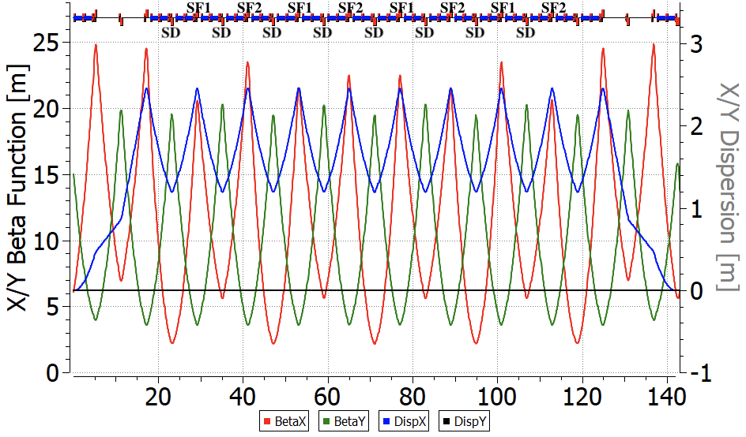РИСУНКИ

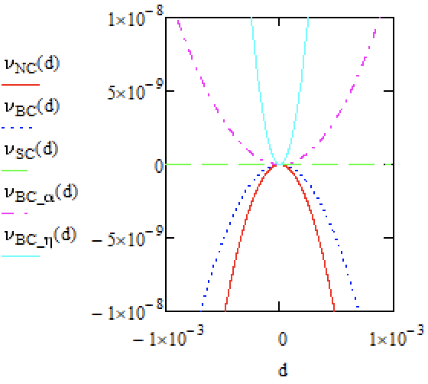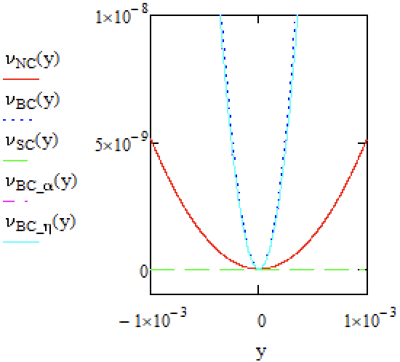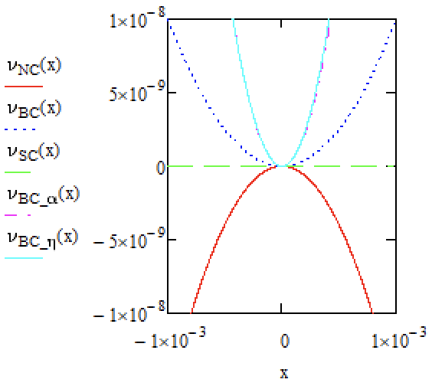Рисунок 1.

Рисунок 2.

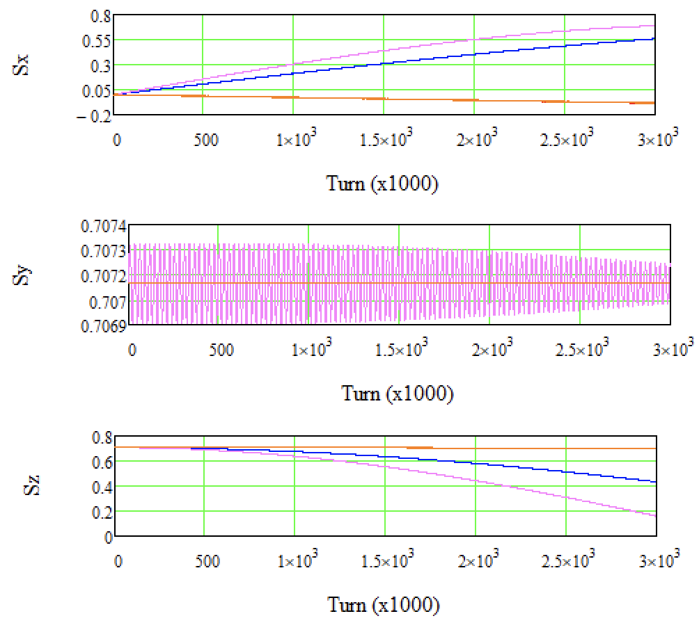Рисунок 3.

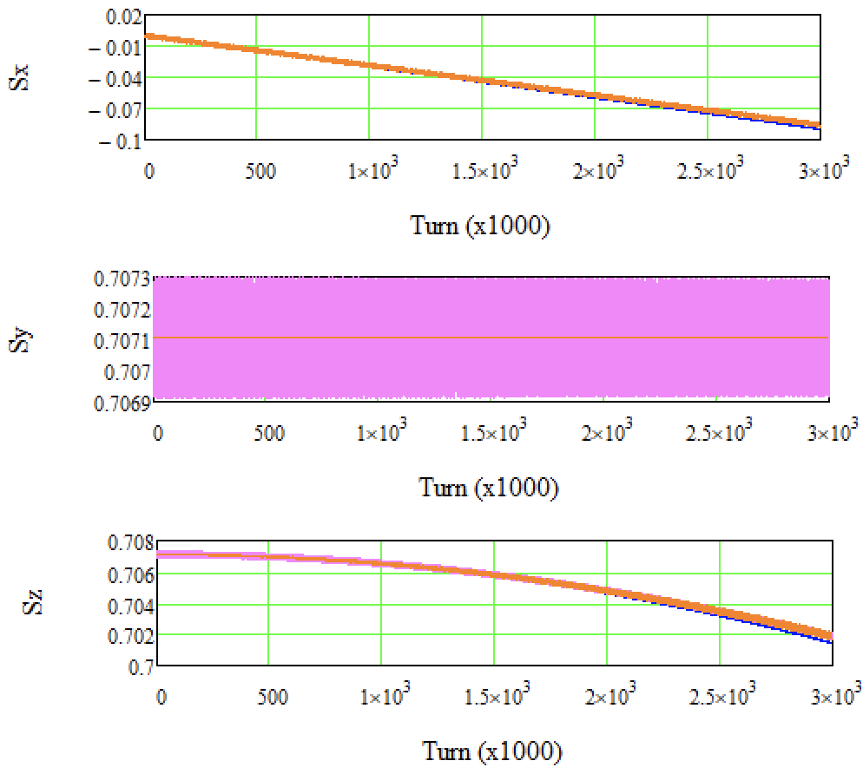Рисунок 4.